1. **Thành tích:**

* 6 lần liên tiếp đạt được Học Bổng Khuyến Khích Học Tập trường Đại Học Thủy Lợi (1 Khá, 1 Giỏi, 4 Xuất Sắc); GPA: 3.72/4.0.
* Tham gia mọi hoạt động được tổ chức trong phạm vi lớp, và một số hoạt động được tổ chức phạm vi khoa và trường.
* Công việc: Giáo viên tiếng anh online 1-1 Pantado English (năm nhất đại học).
* Sinh viên có thành tích xuất sắc trong chương trình định hướng việc làm Nhật Bản cấp độ N5 (có bằng cứng).

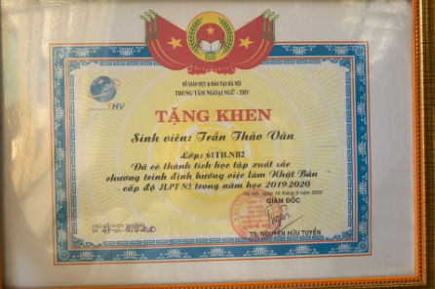

* Đảm nhận vị trí pitching, phụ trách tài liệu trong cuộc thi VGLOBAL STARTUP - TECHFEST VIETNAM 2021, thành tích nhóm đạt TOP 7 dự án xuất sắc cuộc thi Làng sinh viên và Tuổi trẻ khởi nghiệp STK-Techfest (có bằng cứng).

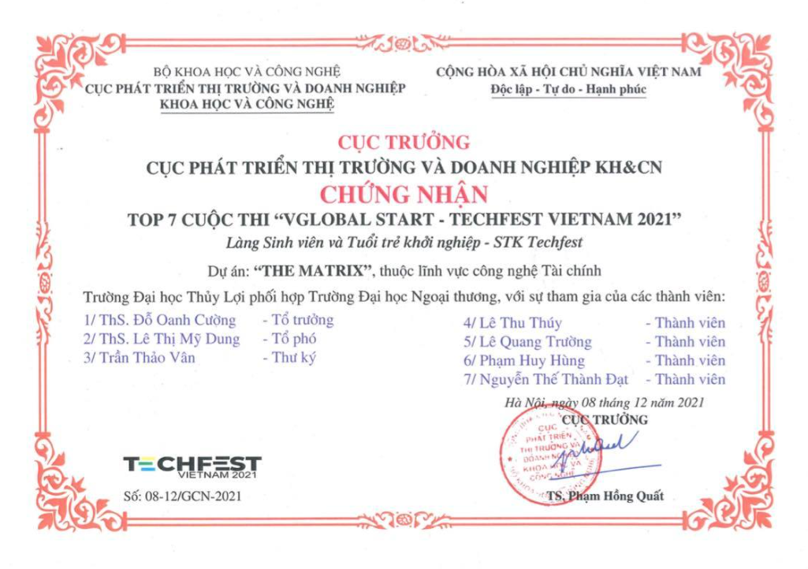

* Hoàn thành chương trình đào tạo tiếng nhật tại trường Đại Học Thủy Lợi cấp độ N4, N3 (có bằng cứng).
* Tiếng Nhật đạt trình độ JLPT N3 (Kỳ thi tháng 7 năm 2022) (10/2022 lấy bằng cứng).
* Công việc: làm việc tại VTI; vị trí thực tập sinh Tester.
* Công việc (hiện tại): làm việc tại Dandelion Labs; vị trí [BA (Business Analyst) và Tester](https://www.linkedin.com/in/vantranthao/).

1. **Chia sẻ ngắn gọn về việc nữ học ngành CNTT**

Mình là một bạn nữ với lực học khá cấp trung học. Mình không quá xuất sắc, mình dành nhiều thời gian khám phá bản thân thực sự thích điều gì trước khi quyết định đăng ký nguyện vọng vào trường đại học. Và thế là, mình đã chọn lớp Việt Nhật khoa CNTT đại học Thủy Lợi.   
Chặng đường 3 năm học đại học đã qua của mình có rất nhiều kỉ niệm đáng nhớ. Mình cảm thấy thực sự may mắn khi được học trong một môi trường năng động, thân thiện; nhận được không chỉ sự chỉ dẫn nhiệt tình từ giảng viên mà còn là những bài học thực tế trong cuộc sống; thực học thực nghiệm. Trước khi làm một công việc nào đó, mình thường lên kế hoạch (plan), mục tiêu cần đạt được để có một tầm nhìn đúng hướng và nhắc nhở bản thân. Mình từng nghĩ liệu đó có phải rằng mình tự tạo áp lực cho bản thân không? Nhưng mình lại nhớ tới một câu nói trong cuốn sách The Alchemist (Nhà Giả Kim) của Paulo Coelho mà mình rất tâm đắc: “When you want something, all the universe conspires to help you achieve it” (tạm dịch: Khi bạn thực sự mong muốn một điều gì, cả vũ trụ sẽ hợp lại giúp bạn đạt được nó.). Chỉ cần chúng ta cố gắng mỗi ngày một chút, rồi ta sẽ đạt được những điều mà ta chưa bao giờ nghĩ ta có thể đạt được!